关闭端口工具的使用方法：
1、双击文件双击 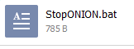该文件，出现以下屏幕提示信息，即表示关闭了端口，操作成功。

